Voorbeeld Persbericht

Wil je zelf een persbericht maken en versturen, gebruik dan deze richtlijnen om een persbericht te maken. Stuur je persbericht ook naar info@prokkel.nl zodat Stichting Prokkel dit nieuws ook kan meenemen voor op de website en social media.

Logo organisatie die het persbericht verstuurt

PERSBERICHT

[Plaats, dagtekening]

[Aansprekende titel voor het persbericht]
[Eventuele ondertitel om de titel toe te lichten]

De eerste alinea (vetgedrukt) met daarin de belangrijkste informatie op een rij gezet:

WAT gebeurt er: [activiteit]
WAAROM gebeurt het: [in het kader van de Prokkelweek]
WANNEER gebeurt het: [Prokkelweek, dag, tijd, locatie]
WIE organiseert het: [wie werken er aan mee, wie doen er mee]

In de tweede alinea vertel je meer over het initiatief; [waarom dit vermeldenswaardig is en wat de lezer ermee kan bijvoorbeeld de activiteit bezoeken, eraan meedoen, er iets kopen etc.]

Informatie voor de redactie:

Naam organisatie die het bericht verstuurt | Stichting Prokkel en de Prokkelweek
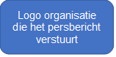 | 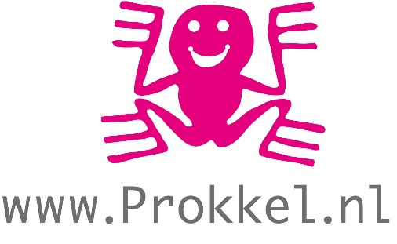
Informatie over de organisatie die het bericht verstuurt. | Stichting Prokkel brengt sinds 2007 op landelijk niveau prikkelende en inspirerende ontmoetingen (Prokkels) tot stand tussen mensen met en zonder een verstandelijke beperking. Om te laten zien hoe belangrijk en waardevol deze ontmoetingen zijn, is er elk jaar een Prokkelweek. Eén week als voorbeeld en inspiratie voor de rest van het jaar. In 2020 gaat de Prokkelweek – ondanks de coronacrisis – gewoon door, maar op veel plaatsen op een andere manier. Op een manier die past binnen de geldende richtlijnen.  Projectleider Marian Geling: “In deze verwarrende tijden zien we bij mensen met een beperking soms onbegrip en vaak een toenemende behoefte aan verbinding. De Prokkelweek is juist nu een krachtig instrument voor die verbinding. We zien dat er veel creatieve oplossingen in de maak zijn. Ook valt het op dat activiteiten dit jaar kleinschaliger en meer lokaal zijn dan voorgaande jaren.”  Meer informatie, inspirerende voorbeelden en draaiboeken waardoor u zelf actief kunt worden in de Prokkelweek vindt u op Prokkel.nl
Voor meer informatie kunt u contact opnemen met:  [naam, e-mail, telefoonnummer] | Voor meer informatie kunt u contact opnemen met:  Marian Geling, landelijk projectleider  E: marian@prokkel.nl  M: 06-27057594

